Заключение на отчет об аренде и безвозмездном пользовании
областным государственным имуществом за 2012 год

Рассмотрев отчет об аренде и безвозмездном пользовании областным государственным имуществом за 2012 год (далее - Отчет), Контрольно-счетная палата Томской области в целом подтверждает достоверность приведенных в нем данных. Вместе с тем сообщаем о выявленных неточностях и вносим ряд дополнений.

Раздел 1 «Предоставление областного государственного имущества в аренду»
1.1 Количество и состав переданного в аренду областного государственного имущества
Общая площадь зданий и помещений, переданных по договорам аренды, заключенным как с участием, так и без участия Департамента по управлению государственной собственностью Томской области, по состоянию на 31.12.2012 в целом увеличилась на 5 847,2 кв.м или на 62,6% по сравнению с началом отчетного года, в том числе:
- по г. Томску - на 1 737,6 кв.м, в основном, за счет ранее не сдававшихся в аренду помещений спортивного комплекса (2 786,6 кв.м), расположенного по адресу: г. Томск, ул. Смирнова, 48б, стр. 2; а также увеличения в целом на 770,5 кв.м площади сданных в аренду помещений в зданиях по адресам: г. Томск, ул. Учебная, 37; ул. Фестивальная, 9; ул. Кривая, 4; ул. Черных, 129/1, др. При этом в 2012 году прекращены договорные отношения с ОАО «Томскгражданпроект», арендовавшего помещения площадью 945,1 кв.м (г. Томск, пр. Кирова, 41), с ООО «Индор-Знак Новосибирск» - 1 070,9 кв.м (г. Томск, ул. Усть-Киргизка, 2-я, д. 27, стр. 6) и др.;
- увеличение на 4 109,6 кв.м сданных в аренду помещений, расположенных в районах и городах Томской области, произошло за счет предоставления в аренду также ранее не сдававшегося имущества, в том числе принятого в 2010-2011 годах в собственность Томской области в порядке разграничения государственной собственности: г. Асино (1 519,8 кв.м); г. Колпашево (1 029,9 кв.м); Томский район, п. Копылово (441,3 кв.м), п. Басандайка (142,4 кв.м); Шегарский район, с. Мельниково (488,2 кв.м), др.
Общая площадь предоставленных в аренду земельных участков в отчетном году увеличилась по сравнению с 2011 годом почти в 15 раз или на 1 207,4 га, в основном, в связи с предоставлением 20 земельных участков общей площадью 1 207,2 га в аренду ГУП ТО «Областное ДРСУ», которое ранее использовало данные земельные участки на праве постоянного (бессрочного) пользования.

1.2 Доходы областного бюджета от сдачи в аренду областного государственного имущества
Анализ данных, отраженных в нижеприведенной диаграмме за ряд лет, свидетельствует о том, что доходы областного бюджета от аренды имущества Томской области (без учета земельных участков) в 2012 году уменьшились в 2,6 раза по сравнению с 2008 годом, в котором был получен максимальный за указанный период времени объем доходов по данному источнику (81 028 тыс. руб.). Снижение доходов обусловлено не только изменением бюджетного законодательства, исключившего из бюджета субъектов РФ доходы от использования имущества, находящегося в оперативном управлении автономных (с 2007 года), а затем и бюджетных учреждений (с 2012 года), но и увеличением задолженности по арендным платежам в связи с кризисными явлениями (к примеру, долг ОАО «Томскгражданпроект» с 2,2 млн. руб. на начало 2009 г. увеличился до 13,1 млн. руб. по состоянию на 01.01.2012 г., в марте 2012 года задолженность была частично погашена путем передачи в собственность Томской области нежилых помещений стоимостью 6,349 млн. руб.; 13.08.2012 г. в отношении данного Общества открыто конкурсное производство), а также приватизацией ряда объектов областной собственности и передачей в безвозмездное пользование помещений площадью более 3 тыс. кв.м, ранее сдававшихся в аренду.
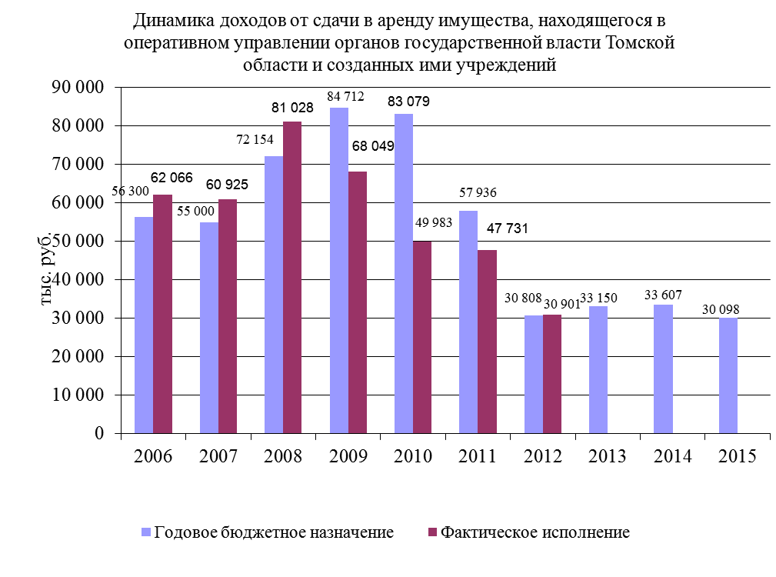
Если в 2006-2008 годах бюджетное назначение по данному виду доходов исполнено на 110-112%, то в 2009-2011 годах на фоне общего снижения объемов указанных доходов бюджетное назначение исполнено лишь на 60-82%. В 2012 году годовые плановые назначения по КБК 1110503202000120 «Доходы от сдачи в аренду имущества, находящегося в оперативном управлении органов государственной власти субъектов Российской Федерации и созданных ими учреждений (за исключением имущества бюджетных и автономных учреждений субъектов Российской Федерации)» исполнены на 100,4%, сверх плана поступило 122,3 тыс. руб. При невыполнении на 854,4 тыс. руб. плана поступлений доходов от сдачи в аренду газопроводов в связи с длительным периодом согласования новых условий договоров (арендная плата за декабрь 2012 года перечислена в январе 2013 года, кроме того в счет платежей отчетного года зачтены авансы в сумме 479,8 тыс. руб., перечисленные арендатором в 2011 году), план по доходам от аренды прочего имущества (зданий, помещений, нефтяных скважин, сооружений, движимого имущества) перевыполнен в целом на 947,4 тыс. руб.
В феврале 2012 года, впервые за 10 лет, размер арендной платы по 5 договорам аренды нефтяных скважин, заключенным с ОАО «Томскнефть» ВНК в 2001-2002 годах, пересмотрен (учтены замечания Контрольно-счетной палаты) в сторону увеличения на основании отчетов ООО «Бизнес-Оценка» об оценке рыночной стоимости арендной платы, в результате чего в областной бюджет поступили дополнительные доходы в общей сумме 205,4 тыс. руб. Кроме этого, в отчетном году Комиссия по повышению эффективности управления областным государственным имуществом поручила Департаменту по управлению государственной собственностью Томской области проработать с арендатором вопрос о последующем увеличении (в 2013 году) размера арендной платы за нефтяные скважины. Согласно отчету ООО «Профессиональная оценка» об оценке рыночной стоимости, размер арендной платы по указанным договорам аренды увеличен еще в среднем на 1,7% или на 167,4 тыс. руб. в год по сравнению с установленным в 2012 году. Дополнительные соглашения к указанным договорам аренды нефтяных скважин, устанавливающие новый размер арендной платы, на момент подготовки настоящего заключения переданы в Управление Росреестра по Томской области для государственной регистрации.
Всего в 2012 году в областной бюджет по указанному КБК поступило 30 930,3 тыс. руб., в том числе 29,3 тыс. руб. - плата за право заключения договоров от 22.03.2012 №№ 12/Б22-12/Б33 безвозмездного пользования нежилыми зданиями, строениями, расположенными в Колпашевском районе, д. Маракса. Данные средства зачислены по КБК 1110503202000120 в нарушение Указаний о порядке применения бюджетной классификации Российской Федерации, утвержденных приказом Минфина РФ от 28.12.2010 № 190н, так как подлежали зачислению по КБК 11109042020000120 «Прочие поступления от использования имущества, находящегося в собственности субъектов РФ (за исключением имущества бюджетных и автономных учреждений субъектов РФ, а также имущества государственных унитарных предприятий субъектов РФ, в том числе казенных)».
Данный раздел Отчета необходимо дополнить анализом причин, повлиявших на исполнение областного бюджета по доходам, полученным в отчетном году в виде арендной платы, а также средств от продажи права на заключение договоров аренды за земли, находящиеся в областной собственности, на 83% (7 411,5 тыс. руб. против планового задания в сумме 8 930 тыс. руб.). Невыполнение плана на 1 518,5 тыс. руб. обусловлено непоступлением доходов в сумме:
- 1 345,9 тыс. руб. по договорам аренды земельных участков общей площадью 212,7 тыс. кв.м, досрочно прекращенным по инициативе арендаторов (ГУП ТО «Областное ДРСУ», ОГУП «Первомайское ДРСУ», ОГУП «Кожевниковское ДРСУ», ГСК «Спартак», ООО «Синтек», ЗАО «Аскакор», ОГУП «Областной аптечный склад», др.);
- 281,4 тыс. руб. по трем земельным участкам общей площадью 44 тыс. кв.м (договоры аренды которых в 2012 году не были заключены, как планировалось);
- 494,3 тыс. руб. - в связи с сохранением в отчетном году размера арендной платы на уровне 2011 года, тогда как при формировании бюджетного задания прогнозировалось увеличение арендной платы, либо поступлением доходов в меньшем объеме, чем планировалось;
- 202,5 тыс. руб. - в связи с увеличением общей суммы задолженности арендаторов земельных участков, находящихся в областной собственности, по состоянию на 31.12.2012 года по сравнению с началом отчетного года.
Вместе с тем, в отчетном году в областной бюджет поступили доходы в общей сумме 805,6 тыс. руб. по вновь заключенным договорам аренды земельных участков общей площадью 156,4 тыс. кв.м, не учтенные при планировании бюджета.
Кроме того, рекомендуем уточнить сноску к таблице 2 Отчета:
* доходы от сдачи в аренду областного государственного имущества, находящегося в Казне Томской области или в оперативном управлении органов государственной власти Томской области и созданных ими казенных учреждений, по договорам аренды, заключенным Департаментом (в соответствии со ст. 5 Закона Томской области от 15.11.2010 № 274-ОЗ «Об отдельных вопросах…» областные государственные бюджетные учреждения, начиная с 2012 года, используют доходы от аренды имущества, переданного им в оперативное управление, на обеспечение своей деятельности).

1.4 Размер ставки арендной платы за пользование областным государственным имуществом
Причины снижения в отчетном году средневзвешенной годовой ставки арендной платы за 1 кв.м земельных участков по сравнению с 2011 годом необходимо уточнить, изложив в следующей редакции.
По земельным участкам, расположенным в г. Томске, наряду с повышением годовой арендной платы по 5 договорам аренды и заключением 4 новых договоров с более высокой годовой ставкой арендной платы за 1 кв.м, в отчетном году отмечено общее снижение средневзвешенной годовой ставки на 3,33%, связанное, в основном, с расторжением договора от 27.06.2011 № 129/11 аренды земельного участка площадью 0,239 га, по которому годовая арендная плата за 1 кв.м земли превышала в 10 раз размер средневзвешенной ставки и заключением договоров аренды земельных участков общей площадью 0,21 га с годовой ставкой арендной платы значительно ниже средневзвешенной ставки (10,3 руб. за 1 кв.м).
По земельным участкам, расположенным за границами г. Томска, средневзвешенная годовая ставки арендной платы за 1 кв.м в 2012 году составила лишь 4,9% от ставки, сложившейся в 2011 году. Снижение более чем в 20 раз произошло при переоформлении права постоянного (бессрочного) пользования земельными участками ГУП ТО «Областное ДРСУ» (общей площадью 1 215,5 га), ОГУП «Кожевниковское ДРСУ» (6,5 га), ОГУП «Первомайское ДРСУ» (5,6 га) на право аренды в соответствии с п.2 ст. 3 Федерального закона от 25.10.2001 № 137-ФЗ «О введении в действие Земельного кодекса Российской Федерации» (в связи с установлением размера арендной платы в процентном отношении от кадастровой стоимости - 0,3% для земель сельскохозяйственного назначения, 2% - для иных земель).

1.5 Претензионно-исковая работа по взысканию задолженности по арендной плате и пени
В дополнение к данным, приведенным в Отчете, отметим, что по состоянию на 31.12.2012 имелись авансы, перечисленные арендаторами областного имущества в общей сумме 2 007,9 тыс. руб., из них: по земле - 105,4 тыс. руб., по прочему имуществу - 1 902,5 тыс. руб. Общая дебиторская задолженность (с учетом указанных авансов) составила 7 312,8 тыс. руб., в том числе: по земле - 612,2 тыс. руб., по прочему имуществу - 6 700,6 тыс. руб.
В связи с ошибочным зачислением в областной бюджет по КБК 1110503202000120 «Доходы от сдачи в аренду имущества…» денежных средств в сумме 29,3 тыс. руб., общая дебиторская задолженность за аренду имущества, находящегося в оперативном управлении органов государственной власти субъектов РФ и созданных ими учреждений, отраженная Департаментом по управлению государственной собственностью Томской области в бухгалтерской отчетности по форме 0503169 «Сведения по дебиторской и кредиторской задолженности» в сумме 6 671,3 тыс. руб., занижена на 29,3 тыс. руб. по сравнению с данными аналитического учета - в нарушение требований Федерального закона «О бухгалтерском учете».

Раздел 2 «Предоставление областного государственного имущества в безвозмездное пользование»
За пятилетний период с 01.01.2008 года по 31.12.2012 года общая площадь объектов областного недвижимого имущества, переданных в безвозмездное пользование, увеличилась на 13% или на 8,7 тыс. кв.м (с 66,2 тыс. кв.м до 74,9 тыс. кв.м). При этом изменилась и структура пользователей областного имущества. При снижении доли площади помещений, переданных в безвозмездное пользование федеральным структурам (с 49% до 29% или на 10,2 тыс. кв.м), а также коммерческим и некоммерческим организациям (с 15% до 9% или на 3 тыс. кв.м) увеличилась доля площади помещений, переданных в безвозмездное пользование:
- областным структурам - с 24% до 42% или на 15,4 тыс. кв.;
- органам местного самоуправления и организациям, финансируемым из местных бюджетов - с 5% до 6% или на 0,9 тыс. кв.м;
- гражданам, проживающим в специализированных Домах Ветеранов - с 7% до 9% или на 2,1 кв.м (за счет Дома Ветеранов в г. Колпашево, принятого в областную собственность в 2010 году).
Кроме того, появилась новая категория пользователей - многодетные семьи, которым предоставлено 3,5 тыс. кв.м жилых помещений (5% от общей площади областного имущества, находящегося в безвозмездном пользовании по состоянию на 31.12.2012).

Исходя из вышеизложенного, для рассмотрения отчета Администрации Томской области «Об аренде и безвозмездном пользовании областным государственным имуществом за 2012 год» на собрании Законодательной Думы Томской области рекомендуем устранить допущенные неточности и внести указанные дополнения.

Председатель | А.Д. Пронькин

